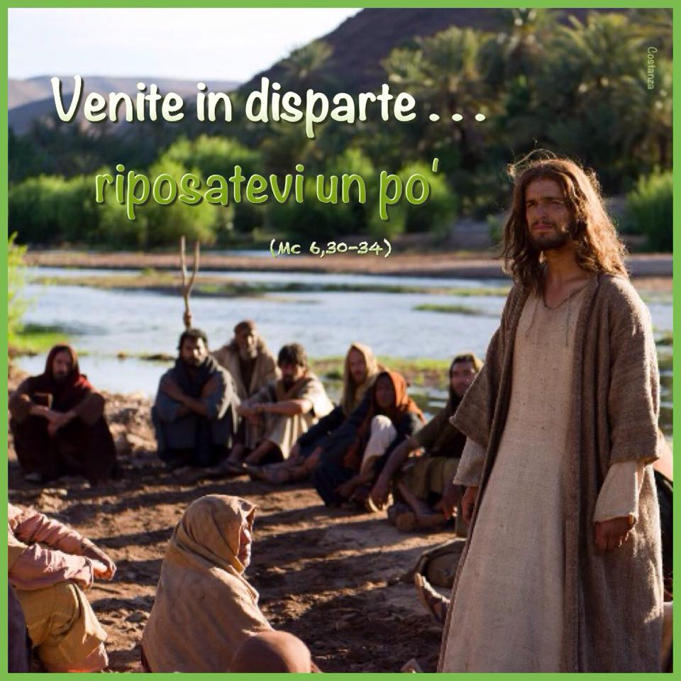
“Li prese con sé e si ritirò in disparte…” Lc 9, 1-6.10-11
Gesù vuole stare con noi e noi vogliamo stare con Lui?

- Convocare, mandare, annunciare. Gesù chiama a sé gli apostoli e poi li manda lontano. Sembra un controsenso: prima li vuole vicini, poi li manda lontano. Ma è questo il segreto della missione. PRIMA stare con Gesù, e POI si partire per l’annuncio. È necessario che noi sappiamo per esperienza personale chi sia Gesù. Chi è Gesù per me, se voglio condividerlo con gli altri. Il potere che accompagna gli apostoli è lo stesso di Gesù: GUARIRE. L’incontro con Gesù guarisce prima noi e poi gli altri. La Parola di Gesù è parola che salva.
- Non prendete nulla. L’annuncio è esigente. Pretende di non essere rivestito di altri interessi, di altre cose. Troppe volte abbiamo (come comunità) rivestito l’annuncio del Vangelo con le COSE DA FARE. Pur buone, certo, ma alla fine esse ci hanno sepolto sotto un peso che non siamo più riusciti a sostenere. Pensiamo alla carità (intesa come disponibilità verso gli altri). Se prima era un compito e un “dovere” di ogni singolo credente, poi è diventato “proprietà privata” o “specializzazione” soltanto di qualcuno. Prima di tutto le mense per i poveri: il primo litigio negli atti degli apostoli è proprio su questo punto. “Vengono trascurate le nostre vedove rispetto alle vostre” dicono i convertiti dal paganesimo a quelli convertiti dall’ebraismo… la soluzione è scegliere uomini retti che liberino gli apostoli da queste cose pratiche affinché essi possano dedicarsi all’ANNUNCIO DELLA PAROLA. Il primo compito degli apostoli è ANNUNCIARE. Pensiamo poi alla preghiera: col tempo sono nati dei gruppi “specializzati” nella preghiera. Tanto che ancora oggi pensiamo che Dio ascolti di più le preghiere delle monache di clausura piuttosto che le nostre… Oppure pensiamo all’assistenza ai poveri, agli ammalati, ai carcerati… che sia compito di qualcuno più “bravo” di noi. Il non prendere bastone, sacca, pane, denaro e tunica di ricambio, ci spoglia di TUTTO, perché sia chiaro che il CENTRO e la forza del messaggio che portiamo non è la nostra bravura, la nostra organizzazione, ma che il centro è e resterà sempre GESÙ e la sua PAROLA!
- Se qualcuno non vi accoglie uscite da quella città a testimonianza per loro. Sembra una cosa poco cristiana, abbandonare al loro destino coloro che rifiutano il messaggio di Gesù. Che sia chiaro: dobbiamo distinguere tra il rifiuto che qualcuno fa verso di noi, verso uno stile di Chiesa del passato, o di qualche persona che ha testimoniato con la sua vita il contrario di quello che è il messaggio di Gesù. Per questo dobbiamo stare attenti di non rivestire il Vangelo di troppe cose. San Francesco usava l’immagine del pozzo e del lebbroso. Se io ho sete e mi avvicino al pozzo, ma non ho un secchio e la catena per attingere, dovrò chiedere al custode del pozzo che attinga per me l’acqua. E se anche il custode fosse un lebbroso, egli non mi dà la SUA acqua, ma l’acqua del pozzo, che mi disseterà. Noi siamo solo strumenti, il vero protagonista è Gesù, la sua Parola.
- Tornare, raccontare, andare in disparte. Gesù accoglie il loro entusiasmo. Li vuole ascoltare con calma. È il momento della condivisione. Anche questa mette al centro Gesù. Non ci raccontiamo solo tra di noi quello che abbiamo fatto, ma lo mettiamo nelle mani di Gesù. Ancora una volta è Lui il Maestro a cui fare riferimento. Con Lui verifichiamo il nostro operato, ci chiediamo se siamo stati capaci di testimoniarlo con efficacia e i frutti che abbiamo raccolto, che son merito della sua Parola
Per la riflessione: riesco a trovare il tempo per stare un po’ da solo con Gesù? Impiego questo tempo riempiendolo di preghiere a memoria, o riesco a raccontargli un po’ di me, delle mie difficoltà? Riesco a trovare l’occasione per raccontare a Gesù il positivo che vivo? Posso dire di aver avuto questa settimana l’occasione per testimoniare la mia fede? Non occorre che abbia predicato a parole… ma con i fatti: ho cambiato canale quando ho visto o sentito cose contrarie alla carità? Ho interrotto conversazioni al telefono, sul cellulare, di persona che potevano fare del male a qualcuno? Custodisco la mia vista, il mio udito dalle cose cattive? O penso di essere così santo da poter affrontare ogni cosa e restarne indenne? Cosa vuol dire per me “Regno di Dio”? è solo “Paradiso” o invece è uno stile di vita, una scelta, delle priorità già a partire da questo mondo? Chi è il Re?

